به مناسبت گرامیداشت هفته پژوهش، به مدت 3 روز متوالی نمایشگاه کتاب اهدایی برگزار شد و در این نمایشگاه بالغ بر 1000 نسخه کتاب به علاقه مندان کتاب و کتابخوانی اهداء گردید.

افتتاحیه: 18 آذر ماه 1402                 اختتامیه: 21آذرماه 1402

[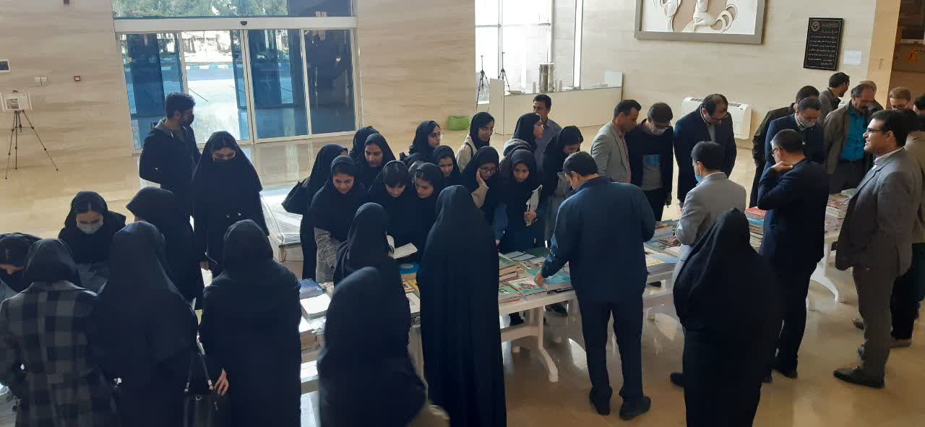](https://mim.gmu.ac.ir/Files/ContentFiles/25/7428/75a854f1d3c7d095b6b7ca3bcd8e92f3.jpg)[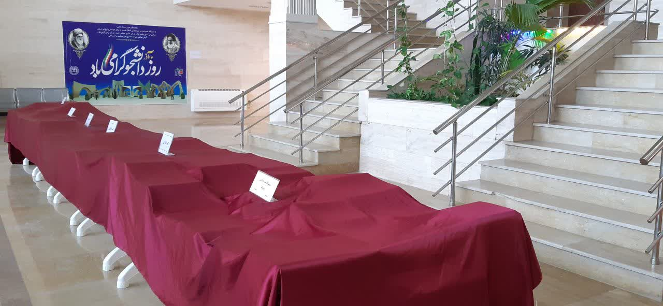](https://mim.gmu.ac.ir/Files/ContentFiles/25/7428/5b038cfe1034ac164c7db0c8663ab551.jpg)[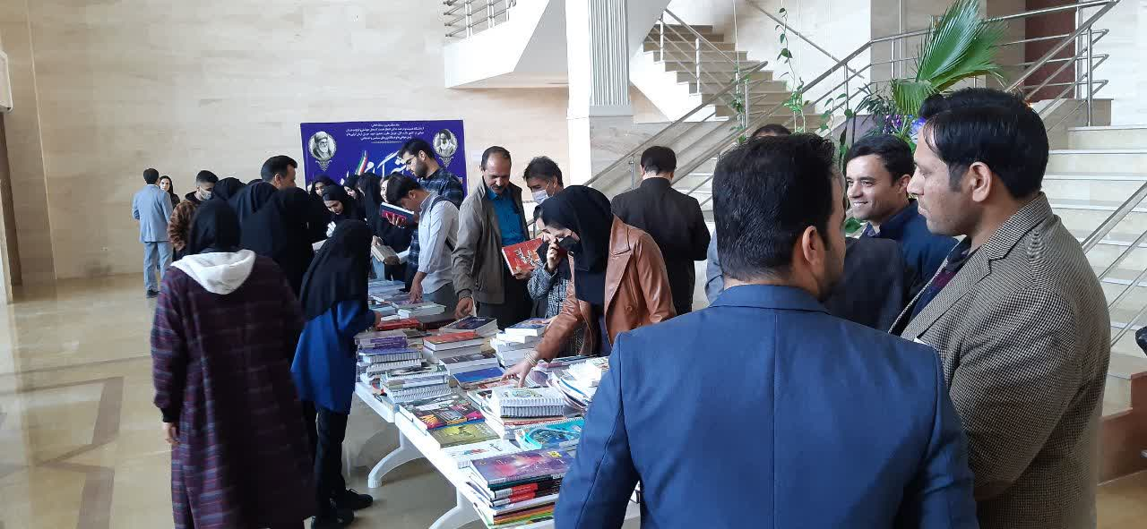](https://mim.gmu.ac.ir/Files/ContentFiles/25/7428/e3dbaedeecb732f99abce28f58db2fae.jpg)[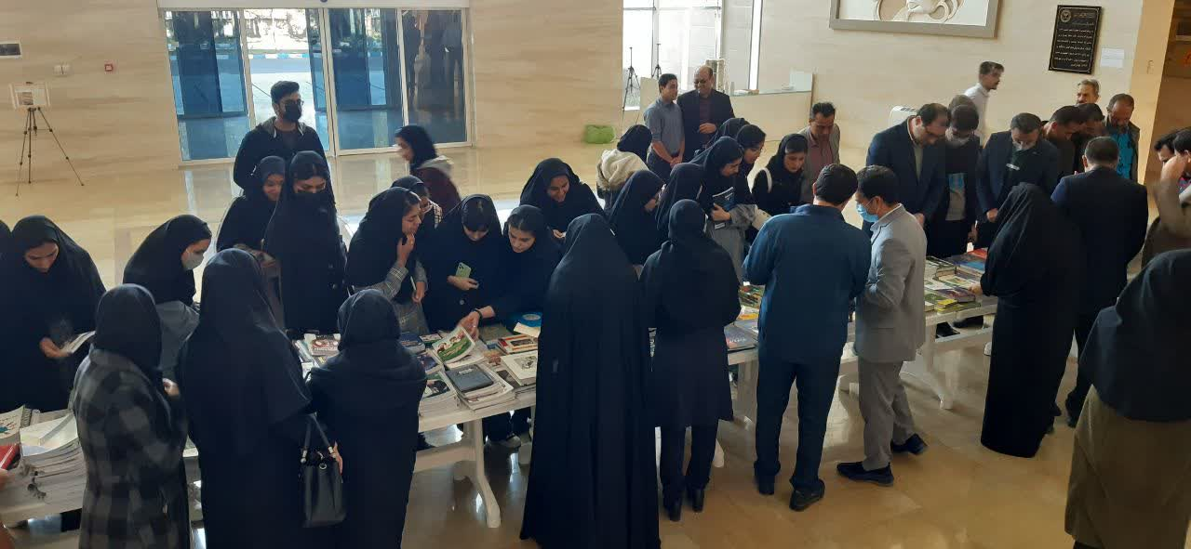](https://mim.gmu.ac.ir/Files/ContentFiles/25/7428/12e326b23ffae29f27ff7b8ed9ac3f13.jpg)